# 固件组新员工上手手册

固件组新员工上手手册 1

一 系统安装 2

二 虚拟机使用 3

2.虚拟机配置 3

3虚拟机Gitlab账号注册 4

三 固件管理 7

1. 虚拟机代码管理 7

四 Jira注册 7

## 一 系统安装

本文档适用固件组，用于指导新员工开发，系统按照由IT安装，这里只是做简要说明。

首先安装系统，推荐Ubuntu20.04 注意 ，但是有的电脑网卡和显卡比较新，建议用最新的Ubuntu22能解决所有兼容问题。这个找组内U盘启动文件。这步最好让IT把环境配置好。

## 二 虚拟机使用

### 2.虚拟机配置

#### 2.1 虚拟网页登录

虚拟机，账号wksxxx，这个由鹏哥分配，后面的密码，xvuser,xv123456都是一样。由鹏哥分配好发给新员工。

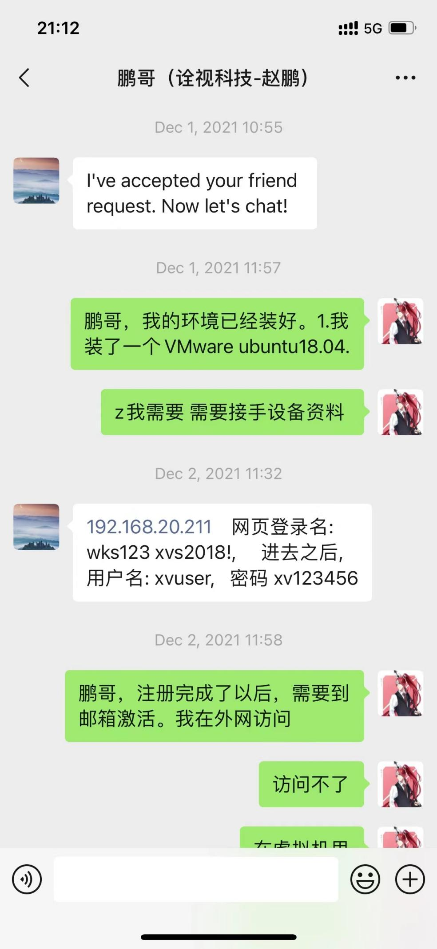

#### 2.2 虚拟机的输出

##### 2.2.1 固件输出

|  |  |  |
| --- | --- | --- |
| **ip地址** | **用户名** | **密码** |
| 192.168.20.205 | filesvr1user | xvisio@dev |

用途: 开发固件的输出, 相关资料代码的输入.

开发固件输出流程

1, 开发 VM 内编译生成固件后,

2, 将固件拷贝到 192.168.20.205的共享文件夹: PubShare

3, 本地个人机器登录 192.168.20.205 共享文件夹: PubShare_ext , 获得固件

备注:  
支持文件: usbLoader.img usbLoader.mvcmd, framework.img, 编译的 linux/android 平台 可执行文件和 库文件. 其他无法输出文件请参考下面的代码或者文档输出部分.

##### 2.2.2代码或者文档输出

1, 将需要拷贝出来的文档或者资料拷贝到 192.168.20.205 的共享文件夹: logout_share

2, 将需要拷贝的文件或者代码 告知 叶总, 田总审核后, 会回传给你们或者206上你们取

备注:

该条考虑到因为开发或者FAE 需求,或者其他文件测试需求. 需要拉出代码, 文档以及 测试 log 情况下等

#### 2.3 虚拟机输入

开发资料输入 工具: 常规 ftp 客户端, 推荐开源工具: filezilla

用户名: ftp, 密码: ftp123

1, 个人机器将需要开发的资料或者代码, 通过ftp 工具用上面的用户名和密码, 连接到192.168.20.205, 2, 在你的开发 VM 内通过访问 192.168.20.205 的共享文件夹: share 获得你上传的代码或者文档资料

### 3虚拟机Gitlab账号注册

在虚拟机里面使用公司的邮箱注册一个Gitlab账号，然后把邮件发给叶总，开通代码权限。

#### 3.1虚拟机注册

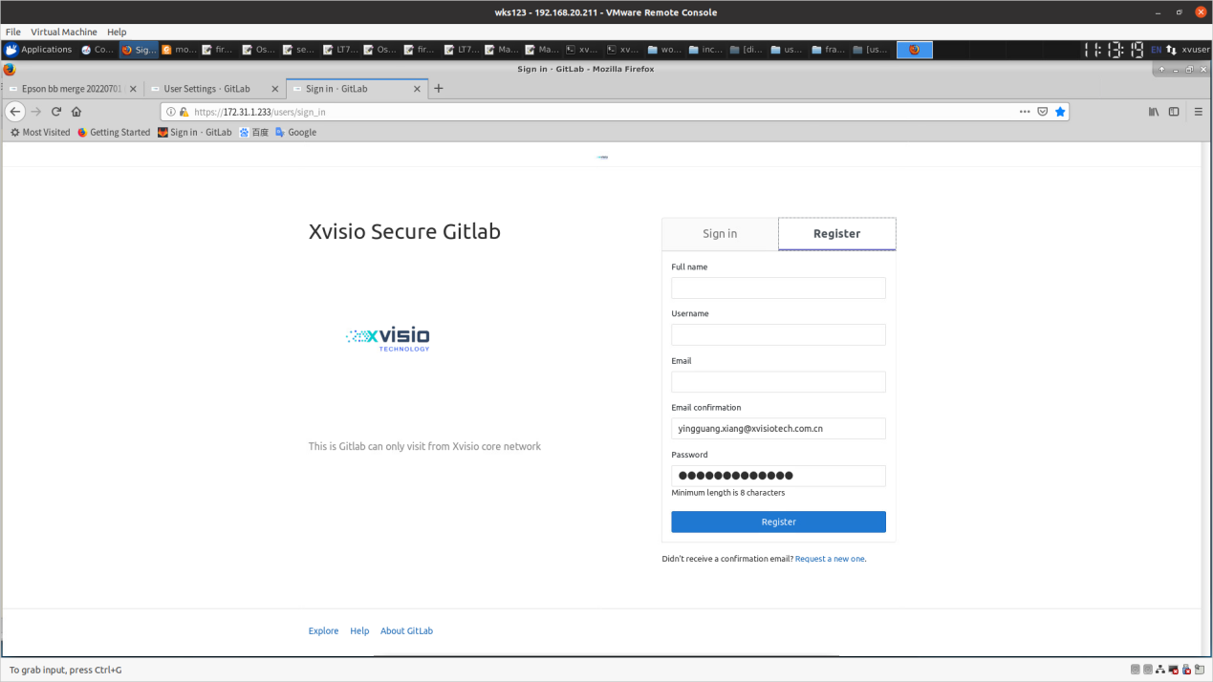

注册完了以后，虚拟机外部邮箱会收到确认邮件。copy链接，需要把这个连接发送到虚拟机里面去确认。这一步有一个bug，目前IT还没有修复。

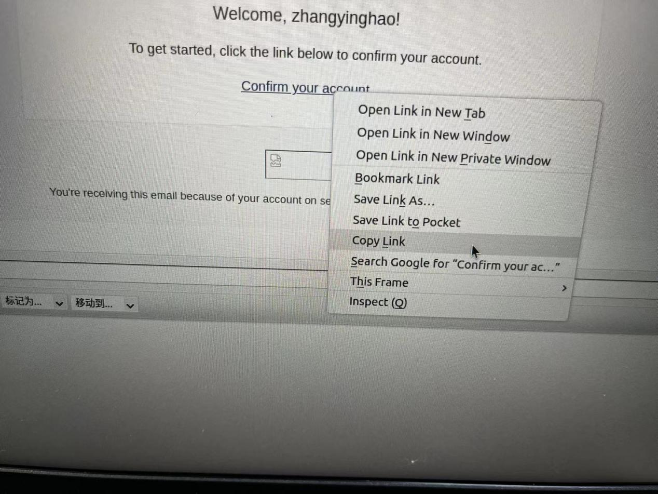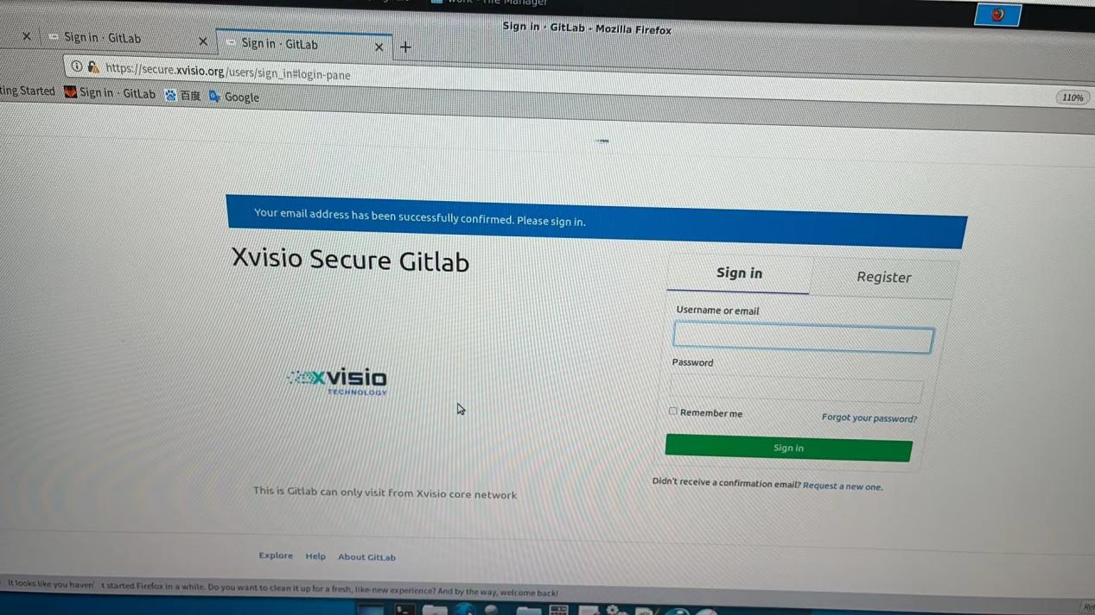

出现以上图片，就表明成功了。

#### 3.2 代码权限开通

发邮件给hye叶总，开通代码权限。

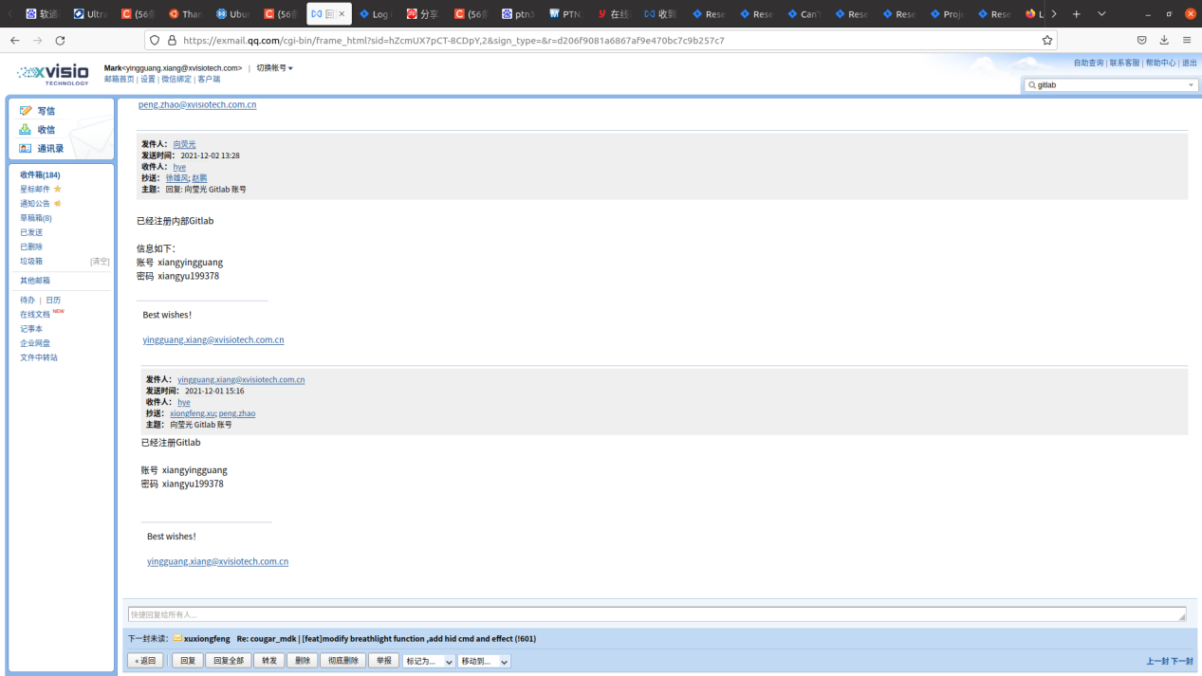

## 三 固件管理

### 虚拟机代码管理

当代码权限，添加后。在虚拟机里面配置Gitlab 用户名，密码，生成公钥。添加到工程的SSHKEY里面。怎么生成，sshkey generte上有。

代码拉取：

git clone git@172.31.1.233:embedded/cougar_lite.git 下载地址

先在，cougar_lite

git checkout develop

git pull --recurse-sumbodules

git submodule update --init

然后 再到cougar_mdk

git checkout develop

git pull --recurse-sumbodules

git submodule update --init

## 四 VPN配置

配置手册

《ubuntu18.04_VPN_setup.docx》

《new_user_login.docx》

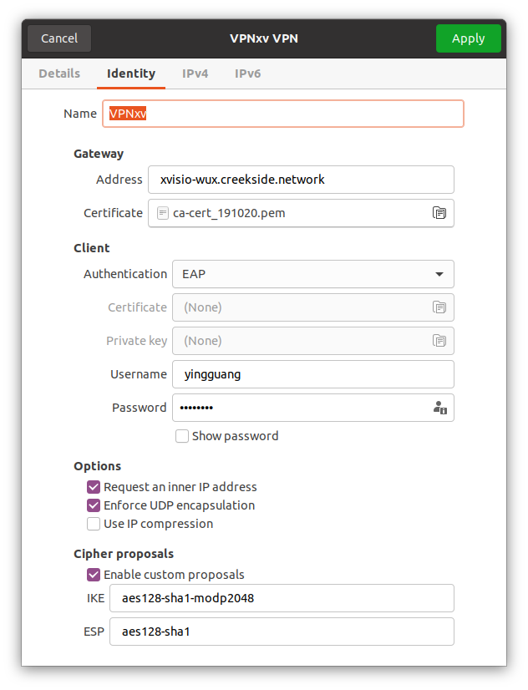

图1 Ubuntu20

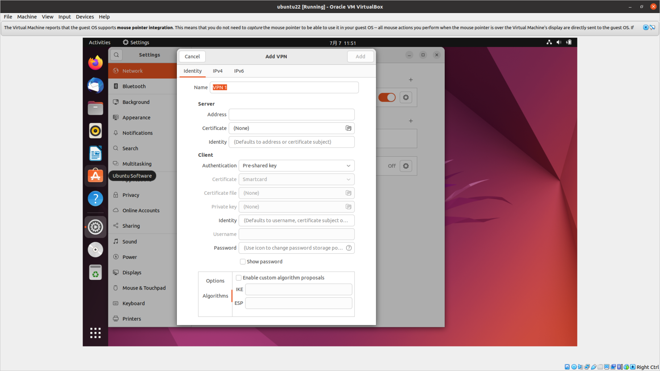

图2 Ubuntu 22 配置截图

使用IP addr命令，查看分配出来的10.45.241.5的地址，用于编译平台仿真调试用。

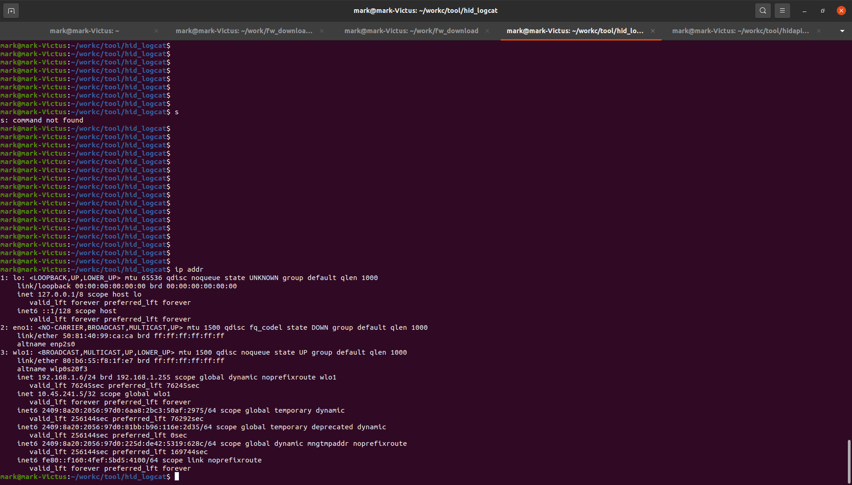

## 四 Jira注册

jira管理缺陷和开发任务

## 五 邮件管理

jira管理缺陷和开发任务